1. Uruchomienie maszyny wirtualnej w systemie Linux Mint + CPT
2. Omówienie podstawowych elementów w programie CPT
3. Podłączenie dwóch stacji roboczych i nadanie im adresacji
4. Nadanie adresacji statycznej 192.168.1.10/24 i 192.168.1.30/24
5. Dodawanie przełącznika i instalowanie dodatkowych kart rozszerzeń
6. Tworzenie klastra

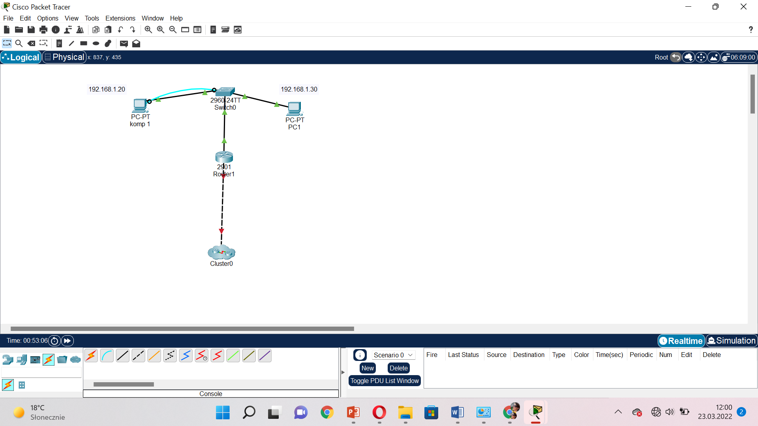

1. Utwórz sieć domową:  
   router wi-fi (Home router PC – AC) – skonfiguruj router za pomocą GUI oraz podłącz urządzenia:
2. PC KOMP1
3. Laptop
4. Tablet
5. Smartfone PT